# 题型说明

1、名词解释（每题4分，5题，共20分）

注：以教材解释为准。

2、简答题（每题5分，6题，共30分）

注：主要考归纳能力。答题标准：基本观点（3分）+简要说明（2分）。

3、论述题（每题15分，2题，共30分）有字数要求

注：主要考分析问题和解决问题的应用能力。

（1）对教材基本理论观点的理解和应用。重点在“毛泽东军事思想”这一章；尤其是“战争观与方法论”一讲中的问题，要重点准备。8个观点（各4）及理解

（2）应用教材的理论，结合实际分析现实问题。尤其是国家安全形势这一章要重点复习，主要是其中的威胁分析（3个要素，从时间、重点、强弱、装备等分析类型，转化）

运用基本的理论（首先要把理论阐述完整)）来分析现实问题（如国家安全形势问题）。

基本思路：理论+分析+对策

4、学习小结（必考的公开题，20分）有字数要求

答题思路：（1）对学习本课程的认识（2）学习的收获（3）对学习态度的自我评价

要求：（1）不能和课本绪论大学生学习军事科学的意义雷同（2）不能和网络上的雷同（3）无需对老师作出评价。

重点考察学习态度，一是平时的出勤情况和课堂表现；二是考察答题态度是否认真（最好写一页答题纸）；三是自己的认识和收获。

# 名词解释

## 绪论

【军事科学】军事科学又称军事学，是反映战争和国防的本质与规律，并用于指导战争和国防的准备与实施的科学。

## 第一章 国防概述

【国防】是国家为防备和抵抗侵略，制止武装颠覆和分裂，保卫国家主权、统一、领土完整、安全和发展利益所进行的军事活动，以及与军事有关的政治、经济、外交、科技、教育等方面的活动。

## 第五章 国防动员

【国防动员】国家为应对战争或其他安全威胁，使社会诸领域的全部或部分由平时状态转

入战时状态或紧急状态的活动。包括武装力量动员、国民经济动员、政治动员、民防动员、科技动员、装备动员等。

【武装力量动员】是指国家将军队及其他武装组织由平时体制转为战时体制所采取的措施。

【国民经济动员】是指国家将经济部门、经济活动和相应体制从平时状态转入战时状态所采取的措施，是战争动员的基础

【科学技术动员】是指国家或政治集团为实施战争或应对其他军事危机，统一组织科学技术力量从事科学技术开发的活动，简称科技动员。

【人民防空动员】是国家战时发动和组织人民群众防备敌人空袭所采取的措施，也可简称为人防动员，有的国家称为民防动员。

【政治动员】是国家或政治集团为实施战争或应对其他军事危机，在政治和思想方面采取的紧急行动。

补：国防实力：是国家防御外来侵略的力量，是国家军事、政治、经济、科学技术等力量的总和。

总动员：亦称全面动员，是国家采取紧急措施，在全国范围内实施的战争动员，即将全国军 事、政治、经济、科技、文化以及社会生活的各个方面转入战时轨道。

## 第八章 毛泽东军事思想（第一节、第三节一、三、四（二）部分、第四节）

【毛泽东军事思想】是毛泽东关于中国革命战争、人民军队和国防建设以及军事领域一般规律问题的科学理论体系。

【战争观】人们对战争本质问题的根本看法和态度。它主要回答战争是什么，即战争的基本性质和人们对战争所应采取的态度等一系列关于战争的根本问题。

【人民战争】是被压迫阶级和被压迫民族为谋求自身的解放，发动和依靠广大人民群众所进行的战争。

【积极防御】以积极的攻势行动，战胜进攻之敌的防御，亦称攻势防御、决战防御。从作战指导思想上讲，是为了辅助进攻，或为了转入反攻和进攻创造条件而进行的防御。主要体现在防御的积极性上。

补：

消极防御：是单纯为了挡住敌人进攻的防御。亦称专守防御、单纯防御。它不是为了转入反攻或进攻而进行的防御，在作战行动上也不采取积极的攻势行动，完全处于被动挨打的地位，其结果根本达不到防御的目的。

人民战争思想：人民战争思想，是毛泽东关于发动和依靠广大人民群众进行革命战争、夺取战争胜利问题的理性认识，是毛泽东军事思想的重要组成部分。

## 第十二章 国家安全形势

【威胁分析】主要是对周边国家或地区客观存在的以军事行动危害本国安全的状态进行判定。

国家安全形势：国家安全形势，是国家在一定时期内所面临的影响和平稳定的外部及内部条件的总和。

## 第十三章 国际战略形势与国际战略格局

【国际战略格局】专指国际社会中国际战略力量之间在一定历史时期内相互联系、 相互作用而形成的具有全球的、 相对稳定的力量对比结构及基本态势。

【国际战略力量】在国际关系中能够独立地发挥作用， 并对国际形式及国际战略的运用和发展具有巨大影响的国家或国家集团。

【国际行为主体】国际行为主体亦称国际关系行为主体，是指能够独立参与国际事务， 并能独立行使国际权力、 承担国际责任与义务的实体。

【单极格局】某一个大国在国际战略格局中占据主导地位，形成一国独霸的局面。

【两极格局】两大战略力量之间的相互对立和相互斗争，对整个国际事务起着决定性影响的局面。

【多级格局】多种战略力量既相互独立又相互联系、既相互合作又相互制约而形成的一种相对平衡的战略关系。

【多元交叉格局】一种由两极向多极，或由多极向两极的过渡性格局。

补：战略形势：战略形势，是指交战国之间，或者国家内部交战的政治集团之间在一定条件下形成的总的态势。

国际战略形势：专指一定时期内世界各主要国家、政治集团在矛盾、斗争或合作、共处中的全局状况和总体趋势。

战略格局：是指“各种战略力量之间在一定历史时期相互作用所形成的结构和局势”。

## 第十六章 信息化战争

【信息化战争】是依托网络化信息系统，使用信息化武器装备及相应作战方法，在陆、海、空、天和网络电磁等空间及认知领域进行的以体系对抗为主要形式的战争，是信息时代战争的基本形态。

## 第十八章 信息化作战平台

【信息化作战平台】是指采用信息技术研制或改造的，供武器装备执行作战任务的处所、载体或者器具的总称。

【信息化陆上作战平台】是指采用信息技术研制或改造的，供武器装备执行陆上作战任务的处所、载体 器具的总称，又称信息化陆战平台或信息化陆战机动平台。

【信息化海上作战平台】是采用信息技术研制或改造的，供武器装备执行海上作战任务的处所、载体或者器具的总称。

【信息化空中作战平台】是采用信息技术研制或改造的，供武器装备执行空中作战任务的载体或者器具的总称。

作战平台：是武器装备执行作战任务的处所、载体或者器具的总称

## 第十九章 综合电子信息系统

【综合电子信息系统】是按军队信息系统一体化原则和综合集成技术而构建的具有多种使命、多种功能的信息系统，是在战争中夺取信息优势、决策优势和全维优势的主要装备。

【军队指挥控制系统】简称指挥控制系统，是“保障指挥员和指挥机关对作战人员和武器系统实施指挥和控制的信息系统。是指挥信息系统的核心”。

【预警系统】是采用一系列传感、遥控探测手段，发现、定位和识别敌方来袭目标，发出警报信号，为打击或者防范敌方目标提供相应情报和反应时间的信息系统。

【天基预警系统】是指传感器平台位于卫星等天基运载平台上的预警系统。

【空基预警系统】主要是指探测器放置于飞机、气球、飞艇等空中运载平台上的预警系统。

【陆基预警系统】主要由各种地面固定或机动式雷达、电子侦察装备、光电探测装备等组成。

【海基预警系统】又称舰载预警系统，主要由各种舰载雷达系统、声呐系统、电子侦察设备水声侦察仪、磁异探测仪、潜望镜等观察设备，以及红外、微光、激光、电视等光电侦测设备组成。

【导航系统】导航系统，是通过实时提供位置、速度、航向、姿态以及时间等信息，引导飞机、舰船、车辆等交通工具及人员沿着预期的路线到达目的地的信息系统。

【自主式导航系统】自助式导航系统，是运载体自身产生导航信息的系统。

【无线电导航系统】无线电导航系统，是通过路基导航台，利用无线电技术对飞机、船舶或其他运动载体进行导航和定位的系统。

【全球卫星导航系统】全球卫星导航系统，是能在地球表面或近地空间的任何地点为用户提供全天候的三维坐标和速度以及时间信息的空基无线电导航系统。

## 第二十章 信息化杀伤武器（第一节）

信息化杀伤武器：是运用计算机技术、信息技术、微电子技术等现代高技术研制或改造的，

具有直接杀伤效能的武器装备的统称。

【精确制导武器】精确制导武器是“采用精确制导技术，直接命中概率（50%以上）较高的武器”。

【制导技术】制导技术又称精确制导技术，是“利用目标辐射或反射的特征信号，发现、识别和跟踪目标，精确导引和控制武器命中目标的技术”。

【自主式制导】自主式制导是根据导弹内部或外部固定参考基准，导引和控制导弹飞向目标的技术。

【寻的制导】寻的制导是由弹上的导引头（或目标跟踪器）感受来自目标的辐射或反射能量，自动跟踪目标并形成制导指令、控制导弹飞向目标的技术。

【遥控制导】遥控制导是由设在导弹以外的制导战控制导弹飞向目标的技术。

【复合制导】复合制导是采用两种或两种以上制导方式，或在不同的阶段采用不同的制导方式。

【导弹】导弹是“依靠自身动力装置推进，由制导系统控制飞行、导向目标，以其战斗部毁伤目标的武器”。

【制导炸弹】制导炸弹是指投放后能对其弹道进行控制并导向目标的航空炸弹。

【制导炮弹】制导炮弹是指弹丸上装有末端制导系统和空气动力装置，发射后能自动捕获目标并自动导向攻击目标的炮弹。

【制导地雷】制导地雷是指具有自动辨认目标能力，能主动攻击一定范围内活动装甲目标的新型地雷。

制导鱼雷：制导鱼雷是进攻性水中兵器，通常由潜艇或水面舰艇发射，执行反潜和反舰任务。

# 简答

## 绪论

### 军事科学的研究对象

（1）军事科学的研究对象是战争和国防。

（2）战争是人类社会发展到一定历史阶段的特殊社会现象，是人类社会集团之间为了一定的政治和经济目的而进行的武装斗争，对于民族的兴衰、国家的存亡，乃至人类自身的安危都有直接的重大影响。因此，人们总是要投入一定的人力、物力从事战争研究，从而产生了以战争为研究对象的军事科学。

国防是人类社会发展到建立国家政权之后所产生的普遍社会现象，是为捍卫国家主权和领土完整，保卫国家安全和统一，维护国家稳定和发展，防御侵略与武装颠覆而进行的军事以及与军事有关的政治、经济、科技等方面的建设和斗争。由于军事领域是国防的核心领域，而国防的其他领域也都与军事相关，因而国防必然成为军事科学的主要研究对象之一。

（3）人类社会历史的发展进程表明，战争与和平是交替出现的，但不论是战争时期还是和平时期，作为国防的主要手段，以战争为中心的军事活动总是在持续不断地进行。战争形态的不断演变，军事活动的不断发展，是军事科学的源泉和动力。只要人类社会还存在战争，就必然有军事科学。

### 军事科学的任务和性质

（1）军事科学的任务

① 通过对战争和国防实践经验的科学总结，对战争和国防规律及其指导规律的不断探索，预测战争的发生、发展及其特点，提出克敌制胜的原则、手段和方法；

② 分析战略环境的发展变化及其影响，提出国家防卫的原则、目标和措施；

③ 为正确地指导战争和国防的准备与实施，提供科学的理论指导和决策依据。

（2）军事科学的性质

① 军事科学是一门具有特定范畴的综合性科学。

a。 具有特定范畴：军事科学以战争和国防为研究对象，而国防和战争有自己的内涵和规律；

b。 综合性：战争和国防又是极其复杂的社会现象，涉及自然科学、社会科学各方面的有关知识。

② 军事科学属于社会科学，具有鲜明的政治性和民族性。

a。 社会科学：军事科学以战争和国防为研究对象，战争和国防又是在一定的时间、空间内关系整个社会生活的特殊社会活动形态；

b。 政治性：战争是政治的延续，任何国家的军事科学研究，都必然要遵从本国的政治并为其服务；

c。 民族性：不同的国家军事科学，由于受本国政治、军事、经济、思想文化、科学技术状况和历史传统、地理环境等因素的影响，必然带有各自的民族性。

### 大学生学习军事科学的意义和方法

（1）大学生学习军事科学的意义

① 是法定的公民义务，责无旁贷

《中华人民共和国宪法》第55条规定：“保卫祖国、抵抗侵略是中华人民共和国每一个公民的神圣职责。依照法律服兵役和参加民兵组织是中华人民共和国公民的光荣义务。”自觉接受军事训练，努力学好军事科学，正是青年学生履行保卫祖国的神圣义务的具体行动。

② 有利于提高全民国防意识，振奋民族精神

要提高民族的国防意识，重要的途径是加强国防教育。青年人是祖国的未来，国防教育从青年学生抓起，意义重大。一方面，处于青年时期的大学生正是世界观形成时期，可塑性强。另一方面，现在的大学生，将是我国21世纪“四化”建设的主力军和保卫者，他们国防意识的强弱，将直接影响我们民族的振兴、国防的强弱。

③ 有利于加强国防后备力量建设

坚持走精干的常备军好强大的后备力量相结合的道路，是我国国防建设的根本指导思想。大学生是我国人口文化构成中科学文化素质较高的群体，抓好这一群体的军事教育和训练，有利于我们重点储存一大批既掌握一定军事科学理论知识和军事技能，又精通现代科学技术知识的专业人才和后备军官队伍。

④ 有利于培养德、智、体全面发展的“四有”新人

a。 德：军事科学的研究对象是战争，与国家的安危和人民的根本利益密切相关。学习军事科学有助于学生增强对祖国和人民的热爱和忠诚，有助于培养学生度的献身精神和社会责任感，有助于学生更好地树立正确的人生观、价值观。

b。 智：学习军事科学，不仅有利于学生开拓视野，而且可以使学生了解最新的军事科学技术成就，以及本专业在军事上的应用情况。同时，军事科学综合性强的特点还有利于学生打破专业学习的思维定式，进一步提高自己的创造力和综合思维能力。

c。 体：紧张而有规律的军训生活，艰苦而又严格的技能训练，不仅可以使学生的意志得到磨炼，而且能够锻炼身体，增强体质。

（2）大学生学习军事科学的方法

① 拓展思维领域，综合运用各种思维方法

军事科学是一门综合性很强的学科，要学好这门科学，必须综合运用学习各门学科知识常用的思维方法。

② 研究战例，借鉴历史

军事科学源于战争和军事活动实践，是战争和军事活动实践经验的总结和抽象概括。系统地学习和研究历史和战例，不仅能够加深对军事科学理论以及有关原理、原则的理解，从而使我们能够正确地分析和解决现实问题，而且能够让我们从历史中得到有益的借鉴，进一步认识事物的发展趋势，从而科学地预见未来。

③ 善于合成，融会贯通

军事科学是一门内容丰富、范围广博的庞大的科学体系。学习军事科学，必须根据其特点，善于联想，善于把各学科知识有机地联系起来，融会贯通，综合运用。不仅要善于综合运用各学科知识，而且要努力培养和提高这种“合成”能力。

补：**军事科学的功能**

①为国家制定军事战略提供理论依据；②为国家规划武装力量建设提供理论依据；③为国家发展武器技术装备进行科学论证；④为国家准备与实施战争提供理论依据；⑤军事科学的许多重要原理原则对社会其他领域有着重要的借鉴作用

## 第一章 国防概述 国防要素：主体、对象、目的、手段

### 国防的主体

国防的主体，是国防活动的实行者，通常为国家。

从国家的本质看，国家是阶级专政的工具，是统治阶级利益与意志的体现，实现这种利益与意志必须通过国家权力。国防就是要维护国家的这种权力，同时也只有依靠国家的这种权力才能使国防得以运转，只有国家，才能领导和组织国防事业。国防是国家的事业，是国家的固有职能。

从国防的本义上看，国防是国家的防务，是全民族的防务，与国家的各个部门、各种组织以及全体公民都息息相关。加强国防建设，进行国防斗争，必须依靠国家各个方面的综合力量。

### 国防的对象

国防的对象，是指国防所要防备、抵抗和制止的行为。根据《中华人民共和国国防法》的界定，国防的对象，一是“侵略”，二是“武装颠覆和分裂”。

1. 国防要防备和抵抗的是“侵略”

《中华人民共和国宪法》第29条规定武装力量的任务，第55条规定公民的国防义务，都采用了“抵抗侵略”的提法而不是“抵抗武装侵略”。当今世界的现实是，主权国家对主权国家的非武装侵略及其反侵略大多要以武力为后盾，而且有些所谓的非武装侵略，是非国防手段不能抵御的。因此。国防所要防备和抵抗的，是“侵略”，而不仅仅是“武装侵略”。

1. 国防应把“武装颠覆和分裂”作为制止的对象

所谓武装颠覆是指利用武力手段推翻政府。所谓分裂是指分裂国家。把“武装颠覆和分裂”作为国防的对象写入国防法，具有特殊的重要意义：第一，各种武装颠覆活动和分裂国家的行为，已构成对我国安全的主要威胁之一。第二，从我国当前面临的国际国内环境看，各种形式的“独立”、武装叛乱和暴乱，一般都有外国势力插手，具有内外勾结、企图分裂国家的特点。第三，从苏联分裂成独联体各国及南斯拉夫分裂后的情况看，它的灾难甚至大于国家间的战争。

### 国防的目的

国防的目的，主要是捍卫国家的主权、统一领土完整、安全和发展利益。

1. 捍卫国家的主权

国家和主权不可分割，主权是国家存在的根本标志。捍卫国家主权，始终是国防中第一位的、根本的目的任务。

1. 保卫国家的统一

国家的统一是指国家由一个中央政府对领土内一切居民和事务行使完整的管辖权，不允许另立政府或分割国家的管辖权。从国际法的角度看，保卫国家统一、反对分裂，历来是一个国家的内部事务，不允许外国干涉，是国防的重要任务。

1. 保卫国家的领土完整

国家主权与国家领土具有密切联系，领土既是国家行使其主权的空间，也是国家主权行使的对象。国防捍卫国家主权的独立，必然要保卫国家领土的完整。

1. 维护国家的安全

国家要正常地生存和发展，就必须有一个安全的环境，亦即有一个和平、稳定、不受内外威胁的状态。没有这种“安全保障”，国家不仅难以建设和发展，而且生存也成问题。

1. 维护国家的发展利益

国家要想真正得到安全，就必须使本国的经济和社会生活不断发展。发展是安全的前提和基础，安全是发展的体现和保障。

### 国防的手段

国防的手段，是为达到国防目的而采取的方法和措施。根据《中华人民共和国国防法》，我国国防的手段包括“军事活动，以及与军事有关的政治、经济、外交、科技、教育等方面的活动”。

1. 军事

国防的主要手段是军事手段。是因为：军事手段是最具有威慑作用的手段；军事手段是唯一能够有效对付武装侵略的手段；军事手段是解决国家之间矛盾冲突的最后手段；军事手段还能够作为各种非军事手段力量的有力后盾。

1. 政治

政治手段作为国防手段之一，指的是“与军事有关的”政治活动，而不是政治本身的全部含义。政治与国防关系密切：一方面，国防直接保卫的国家主权，是政治的第一需要；另一方面，政治对国防起着决定性的支配作用。

1. 经济

经济是国防的基础，社会经济制度决定国防活动的性质，社会经济状况决定国防建设的水平。现代条件下，无论是国防建设还是国防斗争，都要广泛采用经济手段。

1. 外交

国防外交活动主要是指国家与国家之间为了国防目的而开展的外交活动。由于这种外交主要涉及军事领域，所以又称军事外交。它既有通常意义上外交的一般特征，又具有区别于其他外交工作的特殊规律，是集外交与军事于一体的活动。

### 国防历史的启示

（1）经济发展是国防强大的基础

经济是国防的物质基础，国防强大依赖经济发展，这是我国国防历史给予我们的深刻启示。只有经济的强盛，才能有强大的国防，才能有政权的稳固、国家的安全。

（2）政治昌明是国防巩固的根本

国防的兴衰，王朝的更替，近代中国的百年国耻，都深刻地告诉我们，政治昌明是国防巩固的基础，是国家得以长治久安的根本保证。

（3）国家的统一和民族的团结是国防强大的关键

历史证明，国家的统一，民族的团结，全国军民一致共同抵抗侵略的精神和意志，才是国防的真正的钢铁长城。

（4）保持忧患意识是国防巩固发展的前提

“天下虽安，忘战必危”，历史的教训告诫我们，时刻保持忧患意识，真正构筑起心中的长城，国防才能巩固和发展。

### 现代国防的基本特征

（1）现代国防的概念内涵更丰富

现代国防维护的国家利益，在内涵、范围、维护国家利益的行为方式上都比传统国防更丰富。

（2）现代国防是多种手段、多种斗争形势的角逐

现代国防观与传统国防观的根本不同之处，在于着眼于制约战争的发生，因而运用影响力、谈判和威慑等非暴力手段已经客观地居于国防的重要位置。

（3）现代国防是综合国力的较量

现代国防理论把军事力量的增长同经济发展、科学技术进步联系起来，以在综合国力较量中取得优势，作为维护国家安全利益的主要内容。

（4）现代国防与国家经济建设关系更密切

一方面，国家经济发展水平制约国武器装备发展的总水平和国防力量的总规模。另一方面，现代国防不仅能为经济建设创造一个和平安定的国际环境，而且还可能充分发展国防系统的社会经济功能，直接多方面支援和促进经济建设的发展。

补：**国防的类型**

**扩张型国防和自卫型国防**：①扩张型国防是以干涉性和掠夺性为明显特征的国防；②自卫型国防是以维护国家安全、防止和防御外敌入侵为目的的国防。

**联盟型国防、自主型国防和中立型国防**：①联盟型国防是以结盟的形式联合相关国家进行的国防；②自主型国防是以自身的力量，独立自主进行的国防；③中立型国防是指以奉行中立政策而进行的国防。

**战时国防和平时国防**：①战时国防即战争时期的国家防务；②平时国防是和平时期的国防。

## 第五章 国防动员

### 国防动员的意义

1. 动员是增强国防实力的重要措施

一旦战争爆发，通过动员，就能迅速地把战争潜力转变为战争实力。要采用常备军和后备力量相结合的原则，既可以加速国民经济的发展，又可以从根本上增强国防实力。

1. 动员是增强国防威慑力的有效手段

一个国家的国防威慑力，不仅取决于常备军的数量和质量，而且还取决于国防后备力和其他动员潜力，以及动员机制健全程度和运行效率。平时加强后备力量建设，做好战争动员准备，无疑可以增大威慑力量。

1. 动员是夺取战争主动权的可靠保障

历史表明，在现代战争中，谁能保持强大的后备力量，并以最快的速度动员起来投入战争，谁就能取得战争的主动权。

### 国防动员的分类

1. 按规模划分： 总动员和局部动员

总动员亦称全面动员，是国家采取紧急措施，在全国范围内实施的战争动员。

局部动员是局部动员国家在部分地区或部门进行的动员。

（2） 按方式划分： 公开动员和秘密动员

公开动员是宣布进入战争状态， 公开发布动员令后所实施的动员。

秘密动员是在各种伪装手段掩护下隐蔽进行的动员。

（3） 按时间划分： 初期动员和持续动员

初期动员是在战争爆发前和战争初期进行的应急动员。

持续动员是在战争进入中后期之后， 在初期动员的基础上， 为继续满足战争需求所进行的动员。

### 动员的内容

（1）武装力量动员

①定义：国家将军队及其他武装组织由平时体制转为战时体制所采取的措施。

②内容：通常包括解放军现役部队、武装警察部队、预备役部队、民兵和预备役人员，以及相应的武器装备和物资等动员。

③武装力量动员做法：扩编现役部队、征召预备役人员、预备役部队调服现役、将地方部队升级为野战部队、动员和组织民兵参军参战、征用急需物资

健全动员机构，加强组织领导

（2）国民经济动员

国家将经济部门、经济活动和相应的体制从平时状态转入战时状态所采取的措施。

通常包括：工业、农业、物资、交通运输、财政金融、邮电通信、卫生力量等方面的动员。

增加军费开支；加强工业动员基础建设；加强尖端技术的预研工作，朱总发展高技术武器

（3）科学技术动员

国家或政治集团为实施战争或应对其他军事危机，统一组织科学技术力量从事科学技术开发的活动。

（4）人民防空动员

国家战时发动和组织人民群众防备敌人空袭所采取的措施

（5）政治动员

国家或政治集团为实施战争或应对其他军事危机，政治上思想上采取的紧急行动

政治动员主要内容和做法：调整战时政治体制；建立广泛统一战线；组织战争宣传，开展舆论斗争；开展国防教育

### 现代国防动员的要求

①**动员速度要快**。战争的突发性、短促性、速决性不断增大，从发现战争症候到实施动员的时间十分短暂，可供动员利用的时间越来越短。

②**动员数量要多**。动员的兵民和物资要有足够的数量，首先要保障战争初期的需要，同时还要保持持续的动员能力。

③**动员质量要高**。战争的现代化程度越来越高，参战的军兵种越来越多，专业技术兵比例就越大，对动员整体质量要求越来越高，质量终于数量，已成为信息化条件下局部战争动员的基本要求。

④**动员的范围要广**。动员涉及到整个国家的各个方面、各个领域、各种力量，内容和范围十分广泛，组织工作极其复杂。动员工作必须全面筹划，整体协调，从多方面做好准备，才能适应现代战争中对动员的需要

⑤要力求隐蔽安全

现代侦察情报手段先进， 远程兵器精密度高， 为防止敌人在战争初期对我方进行破坏，动员要隐蔽安全。

### 国防动员的方针

（1） 平战结合

平时的准备与战时实施有机结合。

（2） 军民结合

国民经济和社会发展中军需与民用的有机结合。

（3） 寓军于民

将国防潜力寓于国家经济建设和社会发展之中。

### 国防动员的原则

（1） 统一领导

国家对国防动员工作实行统一领导。

（2） 全民参与

国防运动应当组织、 发动全体公民广泛参与。

（3） 长期准备

国防动员准备工作具有持久性和连续性。

（4） 重点建设

根据国家安全的需要， 在国防动员建设上突出重点领域、 重点地区、 重点工作。

（5） 统筹兼顾

国防动员工作应当与国家经济社会发展统筹兼顾， 协调发展。

（6） 有序高效

国防动员建设必须实现规范化、 制度化和高效率、 高效益

补：**动员的准备**

①加强全民国防教育，打牢动员的思想基础；

②发展国家经济建设，打牢动员的物质基础；

③搞好后备兵员储备，打牢动员的兵员基础；

④健全和完善动员体系，打牢动员的组织基础。（三个要求：与国防安全相适应、与经济社会发展相协调、与突发事件应急机制相衔接）

补：**动员实施的程序**

①**发布动员令**。宣布全国或部分地区、某些部门转入战时状态的命令。

②**调整和加强动员机构**。和平时期的动员机构，无论是人力还是权限都难以适应战时需要。

因此一旦战争爆发，必须及时调整和加强。

③**修订战时动员计划**。战时情况千变万化，“计划”的修订是完全必要的。

④**落实动员计划**。武装力量、国民经济、科教文化等部门和社会生活，都以保障战争胜利为轴心迅速进行调整。

## 第八章 毛泽东军事思想（第一节、第三节一、三、四（二）部分、第四节）

### 毛泽东军事思想的科学含义

（1）毛泽东军事思想是马克思列宁主义普遍原则与中国革命战争和国防建设相结合的产物。马克思列宁主义是毛泽东思想产生和发展的直接理论来源。马列主义同中国革命战争的具体实际相结合，形成了具有中国特色的、发展了的马克思主义军事理论——毛泽东军事思想。

（2）毛泽东军事思想是中国共产党领导中国人民及其军队长期军事实践经验的科学总结。中国革命武装斗争和国防建设的伟大实践，是毛泽东军事思想赖以产和发展的基础。

（3）毛泽东军事思想植根于深厚的中华文化沃土，多方面汲取了古今中外军事思想的精华。古今中外军事思想的精华是毛泽东军事思想产生和发展的文化底蕴。

（4）毛泽东军事思想是中国共产党集体智慧的结晶，是党领导中国革命战争、军队建设、国防建设和反侵略战争的指导思想。毛泽东思想是我军的根本指导思想，是党和人民的集体智慧。

（5） 毛泽东军事思想是毛泽东思想的重要组成部分

毛泽东的军事实践活动， 是他一生中最辉煌、最成功的部分，因而在他的全部理论研究中，军事理论的创造和论著战友重要的地位。

### 毛泽东军事思想的科学体系

（一）战争观与方法论

1。历史唯物主义的战争观

①战争是阶级斗争的最高形式；

a。指明了战争的起源是私有财产和阶级， 说明战争是一个历史的范畴；

b。揭示了战争的本质， 即战争是解决阶级之间、 民族之间、 国家之间、 政治集团之间矛盾的一种最高的斗争形式；

c。明确了战争消亡的条件是阶级消灭。

②战争是流血的政治；

a。阐明了战争与政治的一致性， 战争本身就是政治性质的行动；

b。阐述了战争与政治的差别性， 战争是政治的特殊手段的继续；

c。对战争与政治的关系作出经典性的结论： 政治是不流血的战争， 战争是流血的政治。

③战争是经济的竞赛；

a。经济是战争的物质基础；

b。军队的编制装备和战略技术、战争所需的各种物质、战争规模的大小，以及战争时间的长短等，都依赖于国家经济条件和生产水平。

④用正义战争消灭非正义战争。

a。战争的性质是根据战争的政治目的而定的， 分为正义的非掠夺的谋解放的战争和非正义的掠夺的战争；

b。拥护正义战争， 反对非正义战争；

c。用战争反对战争， 用革命战争反对反革命战争， 用民族革命战争反对民族反革命战争，用阶级革命战争反对阶级反革命战争。

2。研究和指导战争的方法论

①必须认识战争规律；

②必须着眼其特点，着眼其发展（一般战争规律， 特殊战争规律）；

③要关照全局，把握关节（首要问题，重要方法）；

④要使主观指导符合客观实际（战争实践是基本途径，知己知彼是根本方法，充分发挥自觉能动性是关键因素）。

### 毛泽东人民战争思想的基本理论观点

①战争的正义性是实行人民战争的政治基础；

②革命战争是群众的战争（被压迫人民必须依靠自己才能解放自己，要用革命战争才能解放自己）；

③人民群众是战争伟力之最深厚根源（人民群众是政治力量的直接拥有者，决定着这一力量的投向；人民群众是军力和经济力的源泉；人民群众是战略战术灵活机动的基础）；

④兵民是胜利之本；

⑤人是战争胜负的决定因素。

### 实行人民战争的主要原则和方法

①坚持中国共产党对人民战争的统一领导；

②充分动员、组织和武装广大人民群众；

③发挥人民军队骨干力量的作用（人民军队是在战场上战胜强大敌人的主力军和突击队，是人民战争实践活动的组织者）；

④实行“三结合”的武装力量体制和“三结合一配合”的组织斗争形式（“由中国人民解放军、中国人民武装警察部队和民兵构成的三结合武装力量体制”；主力兵团与地方兵团相结合、正规军与游击队民兵相结合、武装群众与非武装群众相结合、军事斗争为主与其他各种

斗争相配合）；

⑤建立巩固的革命根据地；

⑥运用灵活机动的战略战术。

### 积极防御战略思想的基本精神

（1）充分准备

战争准备的程度，直接影响着战争的主动与被动、胜利与失败。

（2）后发制人

在战略上不打第一枪，在敌人挑起战争后，依据具体情况采取相应的军事行动，努力争取胜利。

（3）攻防结合

“保存自己， 消灭敌人” 的战争目的出发，做到防中有攻，适时地将战略防御导向战略反攻和进攻。

（4）持久胜敌

持久胜敌是中国革命战争的客观实际情况所决定的，必须坚持战役战斗速战速决。

### 毛泽东军事思想的历史地位

①毛泽东军事思想把中国军事思想发展到一个全新的阶段，是中国革命战争胜利和国防现代化建设的理论指南；

②毛泽东军事思想创造性地丰富和发展了马克思军事理论宝库；

③毛泽东军事思想在世界上由广泛而深远的影响。

a。毛泽东军事思想在第三世界广为传播，成了被压迫民族和人民争取民族独立和解放地

强大思想武器；

b。毛泽东军事思想对世界军事思想的发展作出了重大的贡献；

c。毛泽东军事思想受到世界各方面人士的重视。

## 第十二章 国家安全形势

### 中国地缘环境的基本情况

①中国是边界线较长、相邻国家最多的国家之一；

②中国周边地区人口众多，是世界上大国最集中的地区；

③中国周边国家政治制度及经济发展水平差距很大，民族、宗教矛盾交织，安全环境复杂；

④中国位于世界两大地缘战略区的交接处，既受其他大国关系的影响，又影响其他大国关系。

### 国家面临的传统安全威胁

（1）祖国统一面临复杂严峻的形势；

①“台独”势力干扰破坏两岸关系的风险变量增多，“法理台独”危险依然存在；

②台湾当局防范大陆的军事准备不断加强；

③国际敌对势力的阻挠和破坏。

1. 海洋权益存在复杂纠纷；

①关于东海大陆架和钓鱼岛的争议；

②关于南海海域及南海诸岛的争议。

（3）边界争端尚未全部解决。

## 第十三章 国际战略形势与国际战略格局

### 国际战略格局的构成要素

国际战略格局作为国际斗争的直接产物和国际战略运用的必然结果，其构成要素是国际战略力量，而不是一般意义上的国际行为主体。国际战略力量是指在国际关系中能够独立地发挥作用，并对国际形势及国际战略的运用和发展具有巨大影响的国家或国家集团。

### 国际战略格局的本质

国际战略格局本质上是一种国际战略力量的对比关系。国际战略力量对比是国际战略力量之间的一种实力对比，以及由此而派生的影响力对比。

### 国际战略格局的结构类型

①单极格局 ②两极格局 ③多极格局 ④多元交叉格局（过渡性格局）

详见名词解释。

### 国际战略格局演变的动因与过程

①从根本上说，是决定这种格局的国际战略力量及其相互关系的重大改变；

②是内外部因素共同作用的结果；

③其过程反映了国际战略力量之间的矛盾和斗争的发展过程。

### 国际战略格局演变的规律性特点

①必然性和偶然性（一般规律和突发事件）；

②量变到质变过程；

③渐变和突变方式。

补：**国际战略形势现状及其发展趋势**

①多极化趋势持续发展，“多强制衡”的战略格局正在形成；

②“趋稳”与“动乱”两种动因同步增加，国际局势面临“总体稳定、局部动荡”复杂交织的局面；

③国际社会面临的威胁加剧，对现有全球治理体系构成严峻挑战；

④全球经济发展持续西降东升趋势，亚洲取代欧洲渐成全球地缘政治经济重心；⑤美国积极推进印太战略，确保其“全球领导地位”。

## 第十六章 信息化战争

### 信息化战争的主要特征

①武器装备的高度信息化；

②战争能量释放形态的信息主导化；

③战场空间的多维一体化；

④信息系统成为作战双方的主要打击目标；

⑤制信息权成为战场争夺的核心和基础；

⑥基于网络信息体系的联合作战能力成为战斗力的基本形态；

⑦软杀伤与硬摧毁有机结合成为作战的普遍法则。

补：**信息化战争的发展趋势**

①战场空间透明化；

②作战行动实时化；

③打击目标精确化；

④作战手段高效化；

⑤作战力量智能化；

⑥制胜机理发生变革：智能制胜、虚拟主导现实、人机融合、体系对抗；⑦新型作战样式不断出现：信息战、网络战、太空战、无人作战、认知战。

补：信息化战争的科学内涵 p195 1-5

## 第十八章 信息化作战平台

### 信息化作战平台的特征

①战场态势感知共享；②交战空间全维一体；③软硬互补精准打击；④实时联动平行作战；

⑤系统配套精确保障。

### 信息化陆上作战平台对作战的影响

1）隐形反隐形对抗激烈

2）“点穴式”交战成为主要作战样式

3）战场趋向一体化

4）作战的非线性特征明显

### 信息化海上作战平台对作战的影响

1）对抗空间由单维空间转向多维空间

2）作战机动由兵力机动转向火力机动

3）攻防态势由近距格斗转向远程打击

4）兵力编成部署由集中配置转向小群组合

5）打击方式由硬摧毁战转向“软硬结合战”

### 信息化空中作战平台对作战的影响

1）空袭作战成为独立的作战阶段

2）精准打击和对地面作战提供近实时支援成为主要作战任务

3）夜间和不良气候下的空战成为常态

补：**信息化作战平台的分类**

按照**作战用途的不同**可分为：火力突击平台、防卫平台、信息战武器平台。

按照**作战空间不同**可分为：陆上作战平台、海上作战平台、空中作战平台。

新兴的空间作战平台，是指在太空中实施作战行动时所使用的平台

**补：信息化陆上作战平台发展趋势**

数字化、轻型化、空中化。

补：**信息化海上作战平台发展趋势**

①新形态航空母舰可能问世；②水面作战舰艇将以发展驱护舰、两栖舰为主；

③潜艇仍将是各国海军优先发展的装备；

④海军飞机的全天候作战及精确打击能力大幅度提高；

⑤电子信息装备向综合一体化方向发展。

补：**信息化空中作战平台发展趋势**

智能化、隐形化、一体化、微型化。

## 第十九章 综合电子信息系统

### 军队指挥控制系统的构成

（1）信息收集分系统

信息收集分系统由配置在地面、海上、空中、空间的各种侦察设备，如侦察卫星、侦察飞机、雷达、声呐、光学摄像机、遥感器及其他侦察、探测设备组成。

（2）信息传递分系统

信息传递分系统由终端、交换、线路和用户等设备组成，俗称通信网络。

（3）信息处理分系统

信息处理分系统包括由电子计算机及其输入输出设备等组成的硬件部分和计算机软件部分。

（4）信息显示分系统

信息显示分系统由各种类型的可视信息输出设备，如供个人使用的小型显示器和供集体使用的大屏幕显示器等组成。

（5）决策监控分系统

辅助指挥人员决策、下达命令、实施指挥控制，并可用于改变指挥控制系统的工作状态及监视系统运行情况。

（6）执行分系统

没有一个规定的范式，可以是下属部队的指挥控制系统，也可以是自动执行命令的装置。

### 军队指挥控制系统的功能

1. 迅速收集和处理情报
2. 辅助指挥员快捷决策
3. 实时观察战场情况
4. 对武器进行自动控制
5. 自动查找和提取情报；

以上列举的只是军队指挥控制系统的部分功能。当前，指挥控制技术在军事科研、人员训练、行政管理等方面的应用也都有了迅速发展。

### 军队指挥控制系统对作战的影响

（1）对作战指挥的影响

① 使指挥机关的组织结构发生变化

② 使指挥工作方式发生变革

③ 使指挥决策更加科学化

④ 使战场调控更趋完善

（2）对军队机动的影响：为军队机动能力的提高创造了许多有利条件

（3）对武器效能的影响：可以发挥武器系统的最大效能

（4）对作战保障的影响： 主要体现在信息保障和后勤保障两方面

### 典型的预警系统

（1）天基预警系统 ：是指传感器平台位于卫星等天基运载平台上的预警系统。比如苏联和美国的……（见书本）

（2）空中预警系统 ：主要是指探测器放置于飞机、气球、飞艇等空中运载平台上的预警系统，包括预警机、系留气球、飞艇和浮空器等预警探测系统。

（3）陆基预警系统 概念

（4）海基预警系统 概念

### 典型的导航系统

（1）自主式导航系统： 是运载体自身产生导航信息的系统。

① 惯性导航系统（简称惯导）

② 多普勒导航系统

③ 地形辅助导航系统

（2）无线电导航系统 ：是通过路基导航台，利用无线电技术对飞机、船舶或其他运动载体进行导航和定位的系统。

（3）全球卫星导航系统： 是能在地球表面或近地空间的任何地点为用户提供全天候的三维坐标和速度以及时间信息的空基无线电导航系统。

① 全球定位系统（GPS）

② 格洛纳斯（GLONASS）卫星导航系统

③ 伽利略（Galileo）卫星导航系统

④ 北斗全球卫星导航系统

## 第二十章 信息化杀伤武器（第一节）

### 精确制导武器的作战特点

1）直接命中概率高。

2）具有自主制导能力。

3）作战效能好(效费比高)。

此外，通常还具有射程远、威力大、机动性能好等特点

### 制导技术的种类

（1）自主式制导

（2）寻的制导：主动寻的制导、半主动寻的制导、被动寻的制导

（3）遥控制导：有线指令制导、无线电指令制导、波束制导

（4）复合制导

### **精确制导武器的主要种类**

（1）导弹

（2）制导炸弹

（3）制导炮弹

（4）制导地雷

（5）制导鱼雷

补：.精确制导武器的发展趋势

①进一步提高命中精度；

②提高抗干扰能力和突防能力；

③增加精确制导武器的射程；

④实现人工智能化；

⑤系统化、通用化。

# 论述题

论述：理论观点5+分析（与理论结合，要点条理化（政治上，经济上等等））5+对策（激化/淡化？又该怎么做）5 分段 层次清晰

## 战争观与方法论（8个观点及理解）P93

如果考战争观理论：

1.理论陈述：先写“战争观是什么：（战争是什么+怎样对待战争）或者（战争的基本性质+对战争应采取的态度）”，再写具体理论小点

1. 用理论分析
2. 对策

例：用“战争是流血的政治”分析巴以冲突。

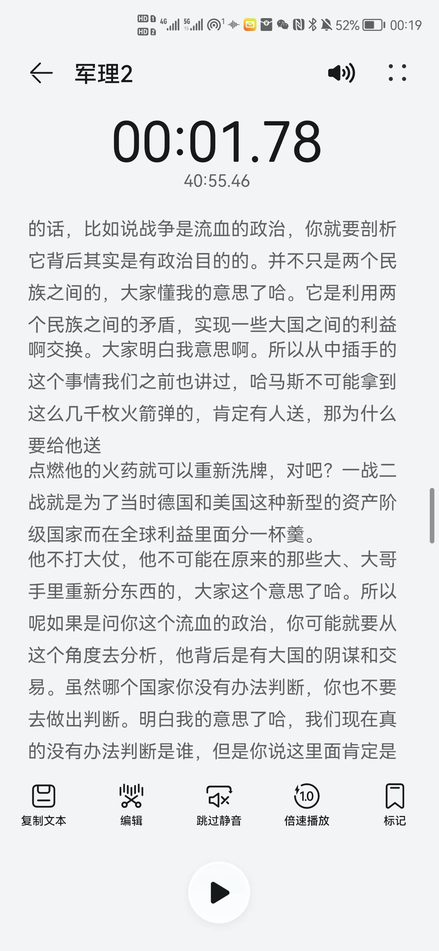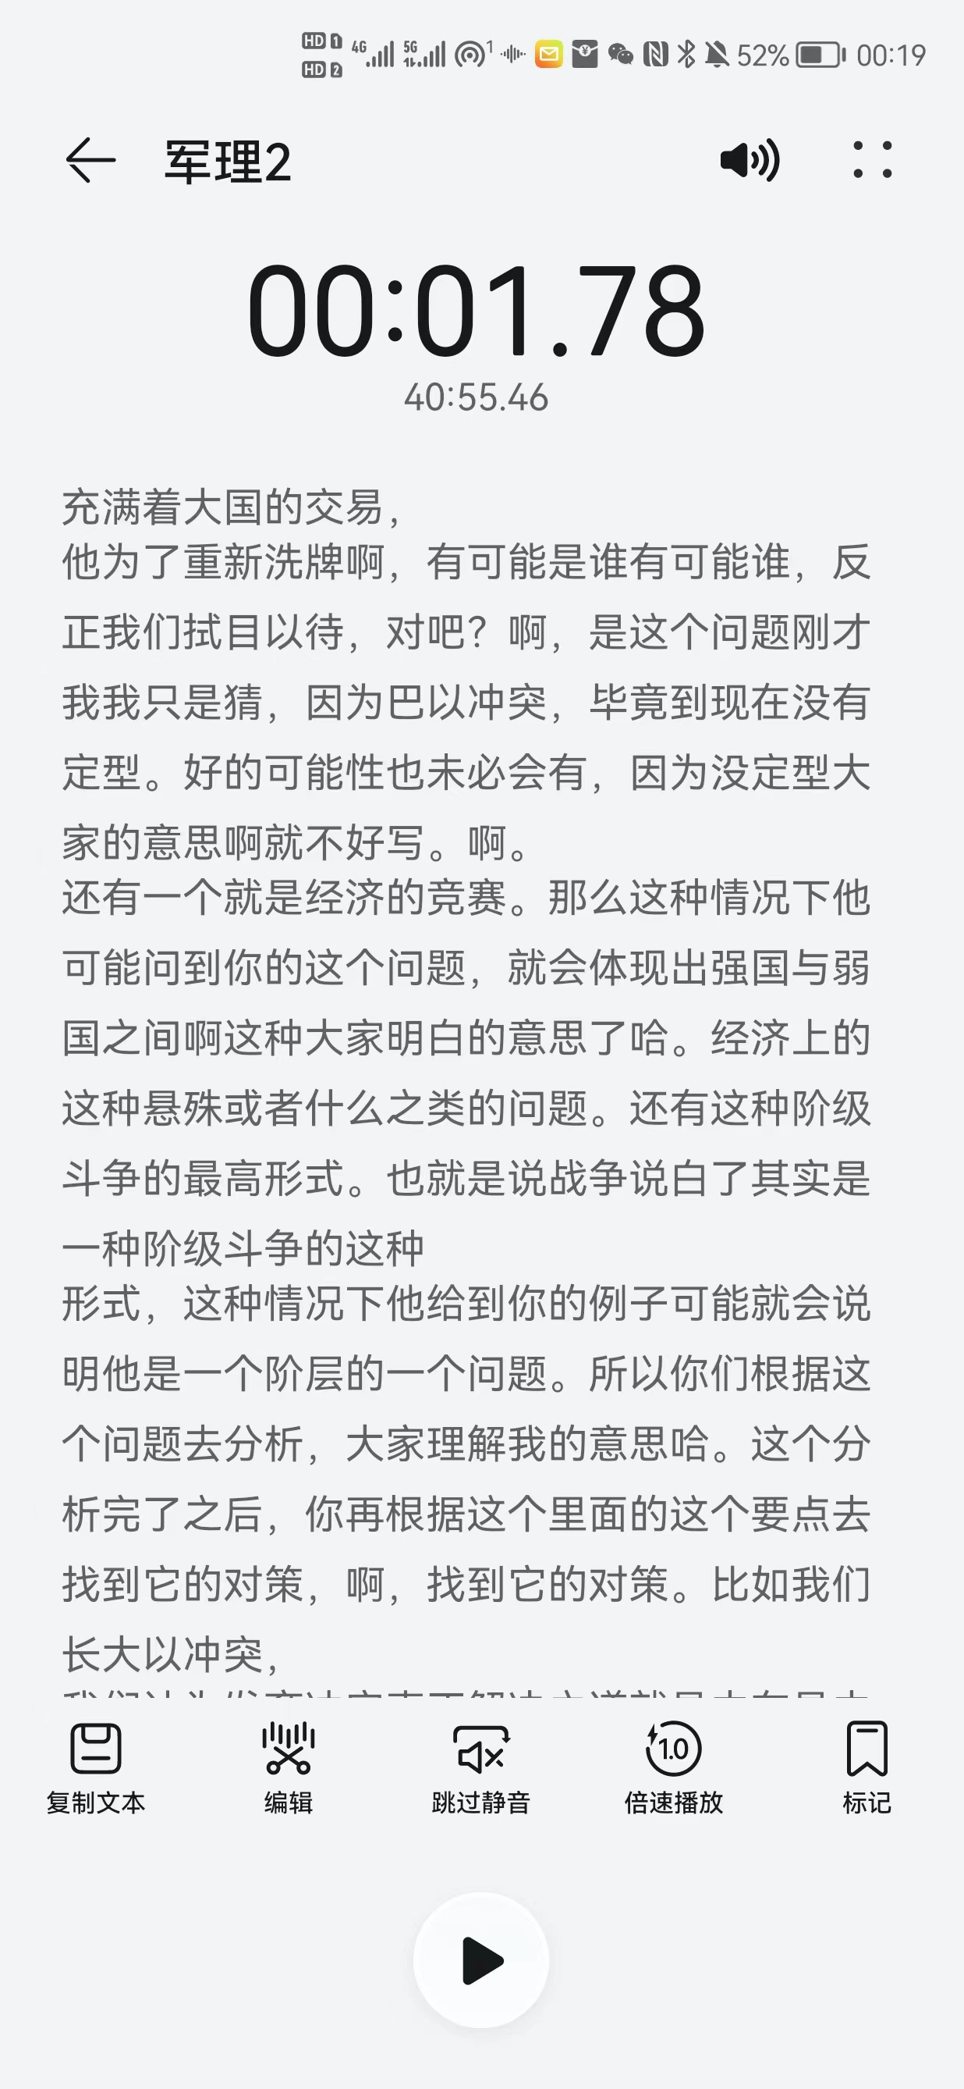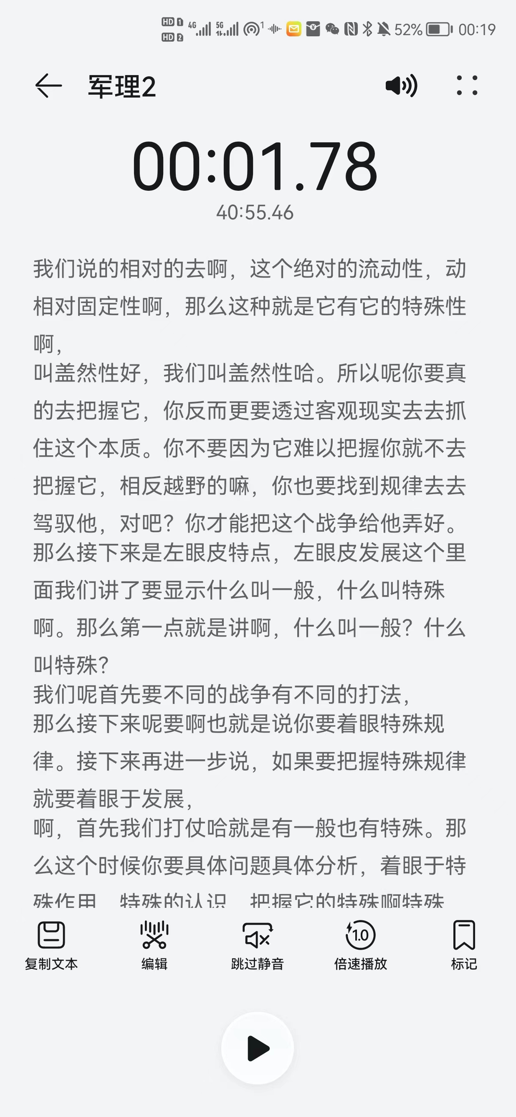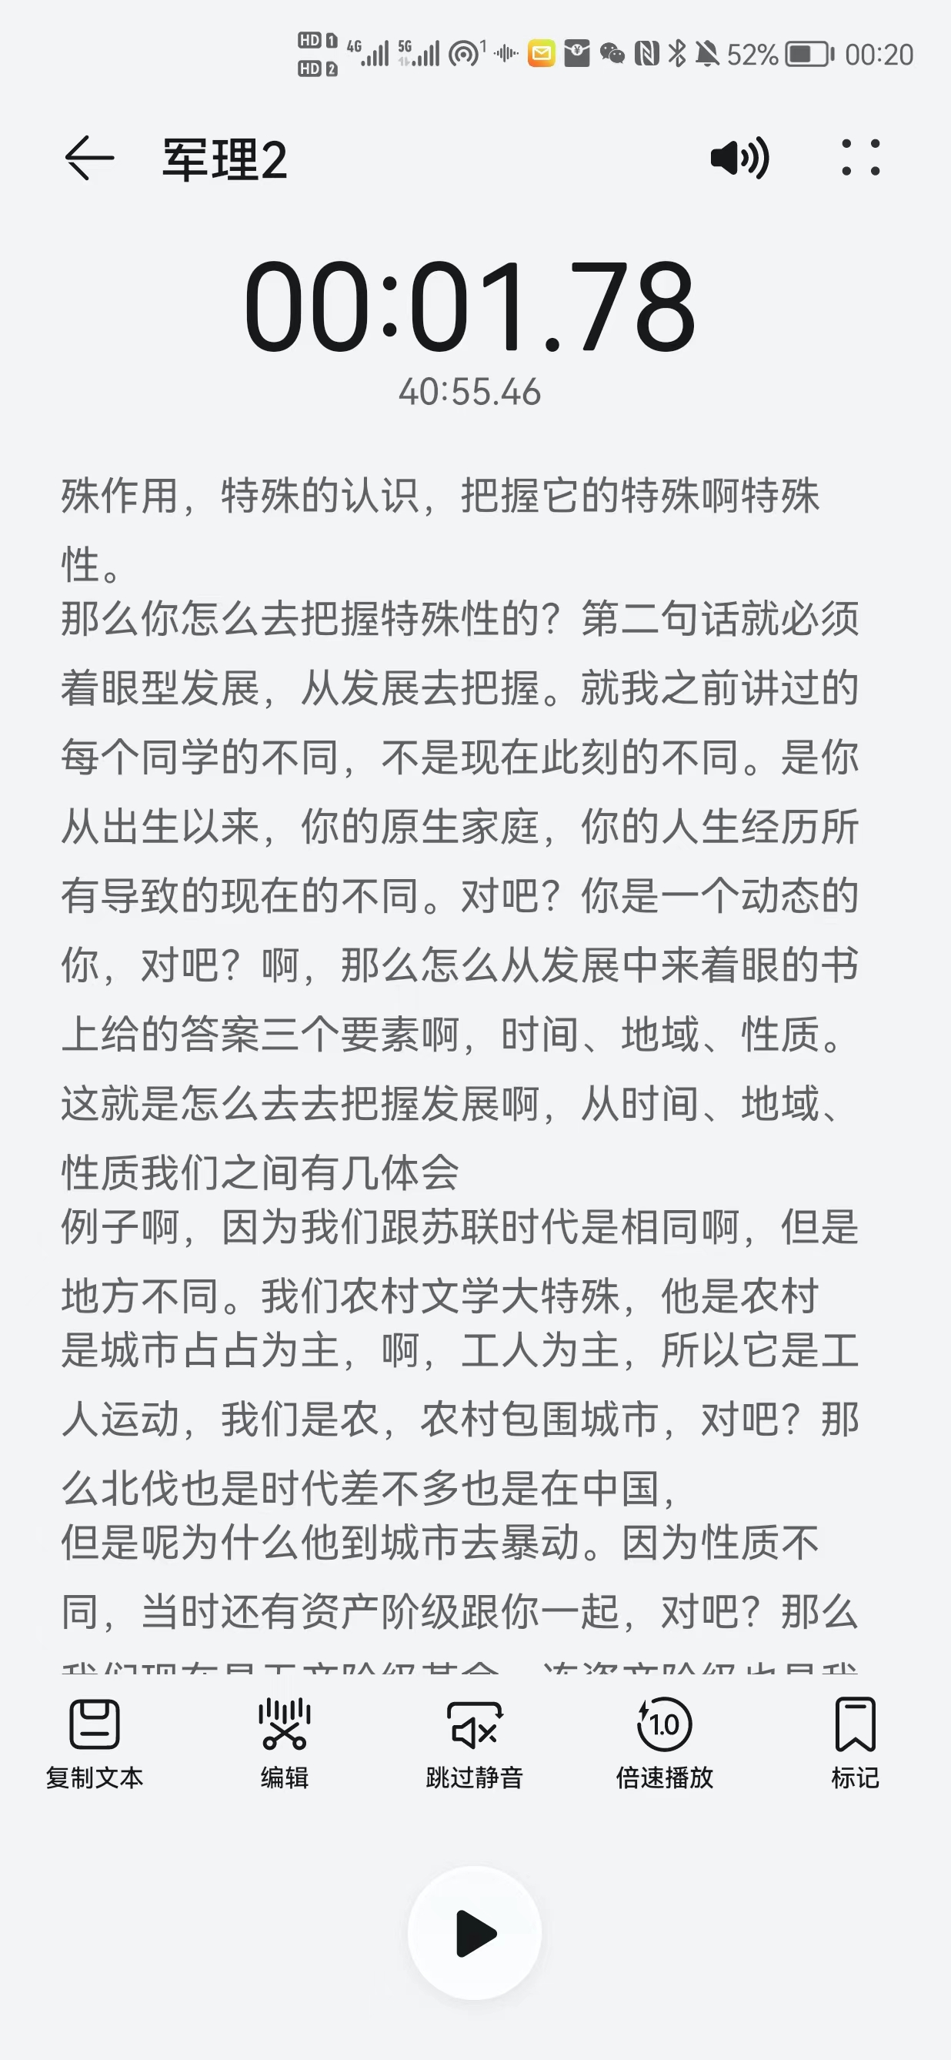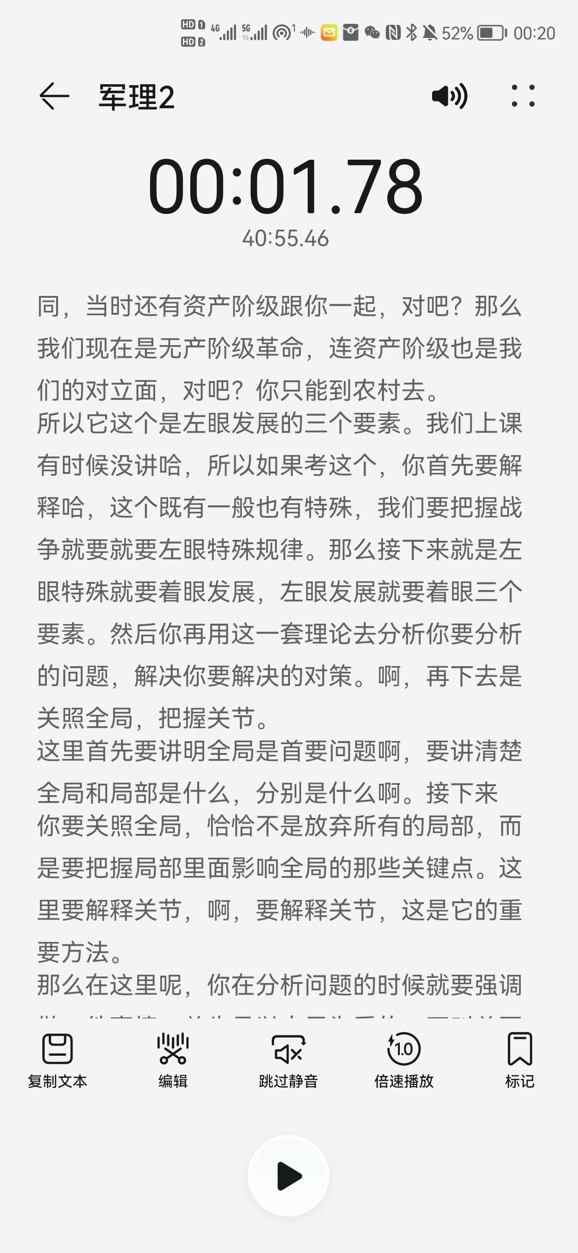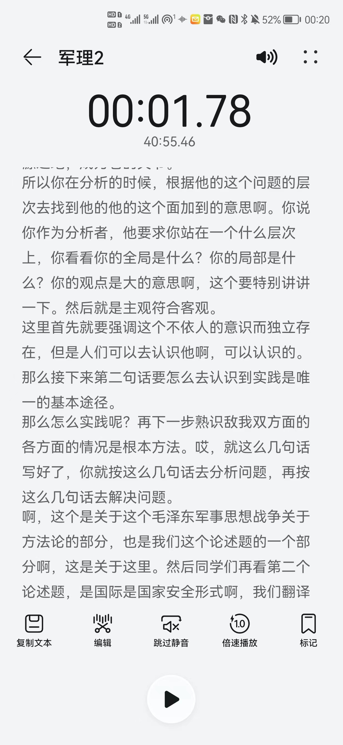

例：

如果考方法论理论：

## 威胁分析（要素、类型、转化）

概念（客观-实力、主观、环境时机和方式）+类型+威胁转化+处理方法（东盟-淡化、给予经济打击）

例：东盟

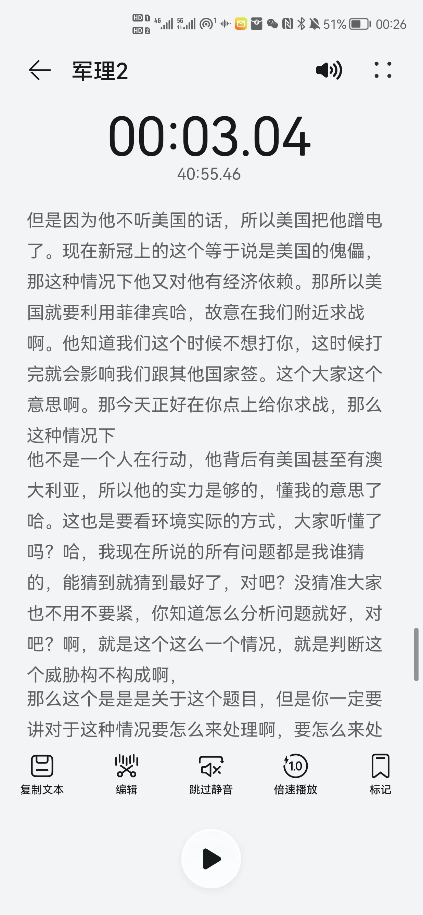

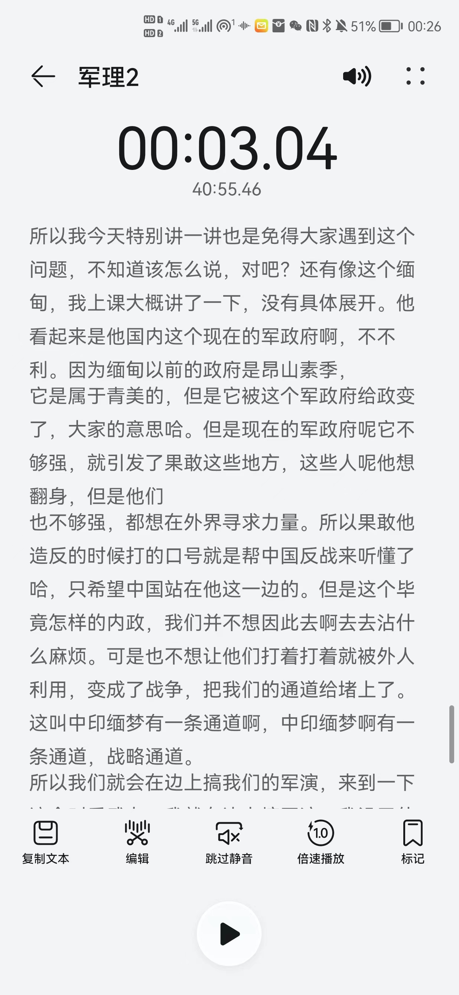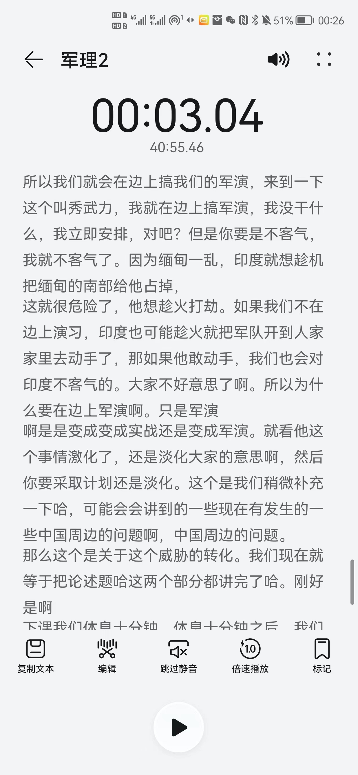

**课后题：**

**1.为什么研究和指导战争必须着眼其特点和发展？**

(1) 既要研究一般战争规律，更要研究特殊战争规律；只有处理好一般规律和特殊规律的关系，才能正确认识和指导战争。

一般战争规律,是从各种具体战争的运动过程中抽象出来的最一般、最普遍、最稳定的

内在本质联系。它是一切战争都具有的共同本质，是在任何战争中都普遍起作用的规律。

特殊战争规律,指的是某种或某一具体战争所特有的规律。它是对某一具体战争特殊本

质的抽象,其规律的内容因具体战争情况的不同而不同，因而也只在具体的战争中起作用。

毛泽东非常重视对特殊战争规律的研究，他把战争规律区分为一.般战争规律、革命战争规律和中国革命战争规律等层次。

为什么要注意研究特殊战争规律呢？一方面，把握特殊规律是正确指导战争的前提。人们所从事的每一具体的战争都有各自的特点，只有针对不同战争的特点，具体情况具体分析，找出具体战争中各种因素的内在联系，方能指导战争取得胜利。另一方面，把握特殊战争规律是认识和发展一般战争理论的基础，一般战争规律是从多个特殊战争的实践中总结、归纳、概括出来的，一般寓于特殊之中。

只有注重研究特殊战争规律，才能正确理解前人在战争实践中提出的一般原理、原则，

才能探索新的战争规律，发展军事理论。

(2) 认识把握特殊战争规律，必须着眼其发展表现出来的，没有发展，没有变化，就谈不上特点.因此要想认识和把握特殊战争规律.必须用发展的眼光去探索战争这一事物在不同条件下所发生的变化,从而抓住其特殊的本质。

着眼发展,必须把握好战争的时间、地域、性质三个要素。首先,战争随着时间的推移而发展。总体上说，由于生产力发展水平、生产方式不同,政治、经济、军事制度不同,武器装备和军队成员的素质不同，战争规律表现出很大差异。就同一战争的不同发展阶段而言，由于战争情况的发展变化，战争规律也各有其特殊性。

其次,战争的规律随着空间的位移而变化。任何战争都是在一定的地域内进行的，不同

地域的国家和民族的社会制度、民族特点、历史传统、经济基础、自然地理等方面，都各有其不同特点,战争规律也各不相同。

再次,战争规律因战争性质的不同而各异。对于正义战争和非正义战争，其战争规律及

指导原则是有本质的区别的。

一切战争规律和指导原则都依历史的发展而发展，依条件的改变而改变。我们应根据战争不同时间、地域、性质等条件的发展变化,认识和把握特殊规律,以正确指导战争。

**2.为什么研究和指导战争必须关照全局，把握关节？**

战争同其他客观事物一样，是一个由多种因素综合作用而形成的整体，有着整体与部分、全局与局部之分，处理好全局与局部的关系,从整体上驾驭战争，是战争指导最高层次的制胜之道。

关照全局是战争指导的首要问题。战争全局，是指战争的整体，即战争各个方面或各个阶段的总和。战争局部则是战争总体中某一部分或战争过程中的某一阶段。

在处理战争的全局和局部的关系时，必须牢固树立全局观念,使局部服从全局。有时在

局部看来是可行的，但对全局不利，就应见小利而不趋，以免因小失大;有时在局部看来是

不行的,但全局利益需要，则应顾全大局，甚至不惜牺牲局部来换取全局的胜利。只有全局

在胸，全面规划，统筹安排，妥善照顾战争的各个方面与各个阶段之间的关系,把战争的各

个局部组成一个相互协调的整体力量，充分发挥人力、物力、财力和时间等因素的综合作用，才能沉重打击敌人，获得全面的胜利。

把握关节是推动全局发展的重要方法。关节，是指战争的重点部位和关键环节，也是对全局胜负有决定性影响的局部。局部虽然为全局所支配，但并不是消极被动的。它总是以自己的运动及效果影响全局的发展。局部对全局是有反作用的，特别是关键性局部，对全局的胜负会产生决定性的影响。

### 3.如何理解国际战略演变的动因和过程？

### **任何事物的发展都是内部矛盾运动直接影响的结果。国际战略格局的演变同样如此，揭示格局演变的动因和过程，将有助于我们更深刻地认识其规律性特点。**

(一)国际战略格局的演变，从根本上说，是决定这种格局的国际战略力量及其相互关系的重大改变

战略格局只是反映战略力量存在方式的客观状态，是这种力量相互作用、相互影响的必然结果。当着国际战略力量的存在方式以及各种力量的相互关系发生急剧变化时，国际战略格局的演变便更难以避免。旧的战略力量的衰落和消失，造成了旧格局的崩塌，新生战略力量的崛起和发展，则奠定了新格局确立的基础，新旧格局的不断交替，正是国际战略格局演变的基本特征。

(二)国际战略格局的演变，是内外部因素共同作用的结果

从外部情况看，国际政治、经济、科技、军事等因素，都会对国际战略格局的演变产生直接影响。而时代因素更是牵动国际战略格局变化的重要因素。这里所说的时代是指“政治时代”，即世界主要矛盾及其斗争在一定历史时期和阶段上的集中反映。时代的发展尤其是时代主题的变化，不仅决定着国际关系和国际战略的基本特征，而且制约着国际战略格局的演进趋向。

从内部情况看，促使国际战略格局演变的内在动因，归结起来主要有以下几个方面:由

国家内部的经济、政治和文化传统因素决定的各主要国家间的政治体制和经济实力的差别；

各主要国家之间意积形态和对外政策的差别；由上述两点所决定的各主要战略力量之间的政治斗争和综合实力对比的不平衡；由这种斗争和不平衡所导致的国家和集团利益的冲突，以及因这种冲突的扩大而导致各战略力量之间力量对比关系的原有状态被打破。值得指出的是，作为国际战略力量主体的某些国家和国家集团,其自身政治、经济、军事等方面情况的变化，不仅会影响到它们在格局中所处的地位，而且关系着格局的存亡。英国的衰落和苏联的解体，都是导致旧格局瓦解的重要动因。

(三)国际战略格局演变的过程反映了国际战略力量之间的矛盾和斗争的发展过程

旧格局的解体，是旧的矛盾和斗争完结的标志，而新格局的形成，则又会成为新的矛盾和斗争的开端。如此循环往复.推动着国际战略格局的不断演进。其间，具有世界性影响的大国或国家集团，对于格局的演变起着举足轻重的作用。应该看到,当代，随着占世界国家总数 90%的中小国家以联合的力量参与国际事务的势头日益增强，它们对国际战略格局的演变必将会产生越来越大的作用和影响。

**4.如何理解国际战略格局演变的规律性特点？**

同世界上的任何事物一样，国际战略格局的演变也有其自身的规律性特点。综观国际战略格局的发展史,在其演变过程中,既有必然性，也有一定的偶然性；既有量变的积累，也有质变的飞跃；既有渐进方式，也有突变方式。循着这些规律性特点，我们可以更深入地了解格局演变内在的矛盾运动，从而更好地把握其本质特征。

(一)国际战略格局演变的必然性和偶然性关系

国际战略格局演变的必然性反映了格局发展的一般规律。也就是说，在一定的历史时期和一定的客观条件下，相关的国际战略力量.特别是主要战略力量一旦建立起某种程度的平衡，在国际关系上出现了相对稳定的局面，就必然会形成定的国际战略格局。 当各种战略力量之间的矛盾和斗争发展到一定程度，原有的平衡关系被打破，旧的战略格局也必然会相应地解体。新旧格局的转换通常要经历一个较长的过渡时期，随着各战略力量之间新的平衡关系的逐步建立，也就相应形成了新的格局。国际战略格局演变的这种必然性，是不以人们的意志为转移的。任何一种格局形态都不可能永久地保持下去。新格局或迟或早总是要代替旧格局，以此循环往复。这就是格局演变的基本规律。

偶然性因素在国际战略格局演变中也发挥着重要作用。决定国际战略格局演变的是具有世界性影响的战略力量。但在不同的历史时期，这些战略力量具体表现为哪些国家或国家集团，有的事先是难以料定的,因而具有一定的偶然性。旧格局或迟或早都要被打破,这是格局内部矛盾运动和外部因素影响的必然结果。但历史上有的格局解体,具有明显的突变性特征。

20 世纪 90 年代初的两极格局被打破，苏联解体这个相当偶然的突发事件，就起到了决定性作用。当然,偶然性寓于必然性之中，只要认真考察便可发现苏联解体本身有其历史必然性,但将这个事件放在国际战略格局演变的过程中来考察,它又具有一定的偶然性特征。

(二)国际战略格局演变的量变到质变过程

国际战略格局的演变是一个由量变到质变的过程。任何种格局形成之后，各种战略力量之间都会产生新的矛盾和斗争。通过建立均势而在一定的格局中占据主导地位的国家或国家集团，在新的利益需求的驱使下，总是试图打破已有的平衡，使自己谋求更有利的地位。而那些新崛起的国家或国家集团，则极力寻求改变现有的国际秩序，通过打破旧格局来实现自身的最大战略利益。由此产生的矛盾和斗争，既是尖锐的,同时又是长期而复杂的。每一次斗争都是一种量的积累，都会对旧格局带来相应的冲击，并促使其发生部分的质变。当上述矛盾和斗争发展到一定程度,各种战略力量消长变化具备了一定条件，也就是说事物的量变达到了相应的临界点，量变就会引起质的飞跃，新旧格局的转换便随之发生和发展。历史上的国际战略格局变迁,无不经历这样一个过程。

(三)国际战略格局演变的渐变和突变方式

国际战略格局的演变存在着渐变和突变两种方式。渐变是格局的局部性变化,是量变中

的部分质变，是旧格局逐步向新格局转化的具体表现。突变是格局的全面性变化，是在量变的基础上实现的质的飞跃，它标志着旧格局的终结和新旧格局交替的开始。渐变是格局转换的必要准备,突变则是一定阶段上格局演变的最终完成。就突变的方式而言，一般情况下是通过战争方式表现出来的.新格局往往是战争的直接产物。例如，法国大革命和拿破仑战争创造了维也纳格局;第一次世界大战形成了凡尔赛-华盛顿格局;第二次世界大战造就了雅尔塔格局。当然,突变也还包含着和平演变这一特殊方式。冷战时期两极格局的解体，就打破了前几次格局变动的固有模式，旧格局的瓦解并没有伴随着大规模的战争，而是某些国家在冷战中造成的社会经济发展呆滞,并由此引起社会内部政治等矛盾激化和动荡，从而引发旧格局的终结。这种突变方式今后是否还会重现，目前尚难料定，但作为格局演变的特殊方式，它毕竟已经发生并成为历史的一部分。

**5.如何理解战争观与方法论？**

详见简答题。

**6.如何理解判断安全环境面临威胁的理论分析？**

威胁的要素、类型、转化。

书 p151-154.

1. 学习小结